■ 提案编号 |  | ■ 提案评级
■ 专利工程师 | 盛纲舒 | ■ 提案日期 | 2026 年 08 月 24
■ 提案名称 | 基于 AI Coding 的自动化编码工作流助手
■ 所属部门 | 360云盘产品部
■ 发明人 | 盛纲舒、张鹏
■ 联系人（及电话） | 盛纲舒
（请提案人填写）
Ⅰ. 本提案的内容所涉及的产品/技术领域是？
计算机软件领域中的人工智能辅助开发、DevOps 自动化、多 Agent 协作与工作流编排技术。
Ⅱ. 本提案的内容所涉及的产品/技术是否已上市、公测或技术公开？
☒ 否 ☐ 是 （如是，请补充公开方式及日期）
Ⅲ. 就您所知，是否有其他公司使用此技术？
☒ 否 ☐ 不清楚 ☐ 是 （如是，请列出）
Ⅳ. 本提案的内容在公司内部使用情况：
☒ 现在有使用且未来仍会使用 ☐ 现在未使用但未来可能会使用 ☐ 现在有使用但未来不会使用 ☐ 现在、未来均不会使用
Ⅴ. 本提案的内容所涉及的产品是否存在紧急上线的情况？
☒ 否 ☐ 是 （如是，请列出上线方式及日期）
专利工程师意见：☐ 建议申请 ☐ 建议撤案 ☐ 合并至其他提案 ☐ 待议
专利评审意见：☐ S ☐ A ☐ B ☐ C ☐ D

本发明技术方案的详细阐述

Ⅰ. 本发明的技术背景及所要解决的技术问题

1.1 现有技术概述
随着大语言模型（LLM）与代码生成式 AI 工具（统称 AI Coding）的快速发展，业界已涌现出多款可在命令行或集成开发环境中自动完成代码生成、缺陷修复、单元测试编写与代码评审等任务的 AI 编程助手，例如 Claude Code、OpenAI Codex、Cursor Composer、Pi、OpenCode、GitHub Copilot 等。这些工具通常以命令行（CLI）或 IDE 插件的形式提供，由开发者针对单次任务发起调用，并由开发者手工接管与处置结果。
在企业研发流程中，一个完整的特性交付往往需要依次经历任务领取、代码实现、构建与单元测试、代码评审、合并等环节。传统 AI Coding 工具的使用模式下，上述每个环节均需开发者手工串联：当 AI Agent 因上下文窗口超限而中断时，需要开发者手工开启新会话并迁移历史上下文；不同 AI Coding 工具的命令参数、流式输出协议、Session 管理方式、Token 用量上报机制互不兼容，企业难以在不重写大量胶水代码的前提下替换或并行使用多种 AI Coding 工具；执行环境难以同时支持本地实时中断调试与容器化安全隔离；执行结果缺乏结构化表达，控制信号散落在文件或日志中难以追踪与回溯。

1.2 现有技术存在的问题
经对业界主流 AI Coding 工具及现有 DevOps 自动化平台的系统调研，现有技术方案普遍存在以下六类不足：
(1) Agent 工具碎片化与协议不统一
不同 AI Coding 工具在命令行构造、流式输出协议、Session 管理、Token 用量上报等关键环节互不兼容。企业难以在不重写胶水代码的前提下替换或并行使用多个 Agent；同时也缺乏统一的”能力矩阵”来描述每个 Agent 是否支持流式输出、原生 Session 续接、结构化结果输出等高级特性，导致上层工作流经常错误地进入不支持的能力分支，引发不可预期的执行失败。
(2) 执行环境与业务逻辑耦合
现有方案通常将”Agent 在哪里执行”（如本地 tmux 终端、Docker 容器、远端虚拟机）与”业务如何推进”紧耦合。当需要把执行环境从 Docker 切到 Podman，或从本地切到远程容器时，往往需要重写业务编排代码。缺乏统一的沙箱抽象层以屏蔽执行环境差异，导致业务逻辑与基础设施紧耦合，难以适配企业私有云与混合云环境。
(3) 上下文超限导致任务丢失
LLM 受限于上下文窗口（典型为 100K 至 200K tokens），当 Agent 处理大型代码库重构、长会话调试等任务时，Token 用量会在某一时刻超过阈值，导致任务失败或输出截断。现有方案通常需要开发者手工开启新会话并复制粘贴历史上下文，效率低且极易丢失上下文信息。缺乏”实时上下文阈值检测 + 自动 Session 捕获与恢复 + Markdown 交接文档”协同保障机制。
(4) 执行结果缺乏结构化表达
传统 AI Coding 工作流依赖约定俗成的信号文件（如 .afk-signal.json）由 Agent 主动写入完成、阻塞、失败等控制信号。这种”Agent 反向驱动业务”的设计存在三个根本问题：一是信号格式不统一，不同 Agent 输出差异大；二是依赖 Agent 严格遵循 prompt 指令才能正确写入，违背”完成判断不应耦合 Agent 内部细节”的原则；三是信号无法与退出码、Token 用量等运行时元数据在同一结构体内表达，调用方不得不进行多次聚合。
(5) 中断粒度粗糙
现有方案通常只有”杀掉进程”一种中断方式，无法区分”优雅停止以保留 Session 状态”与”强制终止以彻底回收资源”两种本质不同的需求。结果要么过早强杀丢失进度，要么过晚优雅停止陷入无限等待，缺乏面向不同场景的精细化中断控制能力。
(6) 缺乏可组合的工作流模板
当企业需要为不同业务场景（如”实现 → 评审 → 修复”、“规划 → 并行实现 → 汇总”、“实现 → 自动 QA → 合并”）定义不同流程时，现有方案通常需要硬编码新的胶水脚本，缺乏以声明式模板语言描述”步骤 → 角色 → 分支策略 → 依赖条件”的通用机制，导致流程定义效率低下且难以复用。

1.3 本发明要解决的技术问题
本发明要解决的技术问题是：针对上述六类不足，提供一种多 Agent 协同 + 多环境统一 + 实时上下文交接 + 结构化执行结果 + 可组合工作流模板的自动化编码工作流助手（AFK，AI Coding Workflow Assistant），使企业能够在不重写业务编排的前提下接入任意 AI Coding 工具；能够在本地开发、容器隔离、混合云之间无缝切换；能够在 Agent 上下文窗口超限前自动完成 Session 交接；能够通过结构化的执行结果协议统一驱动业务状态推进；能够通过声明式模板定义任意业务工作流。

Ⅱ. 本发明的完整技术方案

2.1 技术思路总览
本发明提出一种”分层解耦 + 协议驱动 + 模板组合”的自动化编码工作流助手。整体技术思路如下：
第一，横向分层。将系统划分为六个相互独立又彼此衔接的层次，即业务编排层、工作流模板层、分支策略层、执行环境层、Agent 适配层与会话管理层。每层仅通过明确定义的接口与相邻层交互，避免任何跨层耦合。
第二，协议驱动。定义统一的结构化执行结果作为编排层与执行层之间的唯一通信契约，Agent 不再主动写控制信号，由编排层主动读取执行结果推进业务状态。
第三，能力差异化。每个 AI Coding 适配器必须显式声明其所支持的特性集（如流式输出、Session 续接、结构化输出、用量上报、Session 分支、交互式接入等），上层工作流通过能力矩阵决定是否进入相应的能力路径，避免错误调用。
第四，实时交接。编排层周期性读取 Agent 写入的 Token 用量指标，当累计用量达到上下文高水位阈值时，自动触发”中断 → 会话捕获 → 原生续接或 Markdown 交接 → 启动新一代 Agent”的全自动交接流程。
第五，中断分级。明确区分”优雅中断”（允许 Agent 完成 Session 刷新后退出，保留可恢复状态）与”强制终止”（立即结束进程，会话状态不可恢复），由编排层根据中断原因自主选择。
第六，模板组合。业务工作流以结构化模板（YAML）描述步骤、角色、依赖、分支策略与条件，由模板加载器编译为有向无环图后交给编排层执行。

2.2 系统总体架构
下图展示了本发明的六层分层架构及各层之间的接口关系：
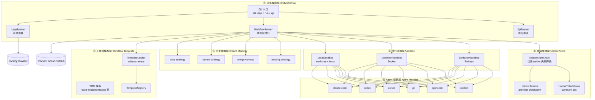
图 1 系统总体架构图（六层分层 + 横向解耦）
图 1 系统总体架构图（六层分层 + 横向解耦）
架构关键点说明：
业务编排层不感知 Agent 差异、不感知执行环境差异，仅通过结构化执行结果协议与底层交互；工作流模板层通过结构化模板描述步骤，编译为有向无环图后交给编排层执行，模板不直接调用任何 Agent；执行环境层对 Agent 屏蔽本地、容器等不同执行环境差异，统一通过沙箱启动接口启动执行；Agent 适配层负责把不同 AI Coding 工具特定的命令行、流式协议转换为统一的 Agent 事件流；会话管理层优先使用各 Agent 工具原生支持的 Session 续接，不支持时自动降级为 Markdown 交接文档。

2.3 核心模块与接口设计

2.3.1 AI Coding 适配器抽象
本发明定义统一的 AI Coding 适配器接口以封装不同 AI Coding 工具的差异。该接口包含以下关键设计要素：
第一，能力矩阵声明。每个适配器必须显式声明其所支持的能力子集，包括流式输出、结构化结果、Token 用量上报、原生 Session 续接、Session 分支、交互式接入等六类核心能力。编排层据此决定是否进入相应路径，避免对不支持的能力进行错误调用。
第二，命令构造与流式解析解耦。将”如何构建 Agent 启动命令”与”如何解析 Agent 流式输出”分离为两个独立的方法，使二者在接入新工具时可独立测试、单独演进。
第四，可选能力的方法签名。对于用量上报、Session 捕获、Session 恢复等可选能力，以可选方法的形式定义，仅声明了相应能力的适配器才实现该方法，强制调用方在使用前查询能力矩阵。

2.3.2 执行环境沙箱抽象
本发明定义统一的执行环境沙箱接口以屏蔽不同执行环境的差异。该接口包含以下关键设计要素：
第一，工作树创建与沙箱创建分离。沙箱创建接口在工作树创建接口之后调用，使容器化执行环境能够在无主机工作树时跳过工作树创建步骤，保留必要的灵活性。
第二，启动与回收分离。将沙箱启动 Agent 与沙箱最终资源回收定义为两个独立方法。前者启动一次 Agent 执行并返回执行句柄，后者做最终资源释放。这与”一次工作流对应一个容器、每次上下文交接仅重启 Agent 进程”的容器复用原则相一致。
第三，沙箱能力查询。提供沙箱能力字段，编排层可据此查询”是否能中断”、“是否能流式执行”等属性，避免错误调用不存在的操作。

2.3.3 结构化执行结果协议
本发明定义统一的结构化执行结果作为编排层与 Agent 适配层之间的唯一通信契约。该协议包含以下关键设计要素：
第一，协议版本号。在执行结果中显式包含版本号字段，支持协议向前演进并保持向后兼容。
第二，状态机显式化。执行状态显式区分完成、阻塞、失败、被中止、超时、上下文超限等六种终态，为编排层决定是否触发交接、是否进入终止态提供明确依据。
第三，结构化输出与运行时元数据并存。执行结果同时保留 Agent 工具原生的结构化输出（不假设特定结构）与本次执行的运行时元数据（退出码、Token 用量、产出 Commit 列表、所在分支等），调用方可一次性获取执行所需的全部信息。
第四，多来源向后兼容。执行结果的读取优先级为”结构化执行结果 → 结果文件 → 旧式信号文件”，保证对已有工作树的平滑迁移。

2.3.4 中断分级与会话保存
本发明明确区分两种本质不同的中断操作：
第一，优雅中断。编排层调用 Agent 的优雅中断方法并指明中断原因（如上下文超限、超时、人工干预、异常）。Agent 收到中断信号后完成内部 Session 状态刷新后退出，保留工作树与会话快照以便后续 Session 续接。
第二，强制终止。编排层调用 Agent 的强制终止方法，向进程组发送强制结束信号，Session 状态不可恢复，由编排层决定是否降级为 Markdown 交接。
两种操作由统一的中断原因枚举驱动，使编排层能够根据不同情境选择恰当的中断策略。

2.4 容器沙箱与最小挂载控制
本发明在容器执行环境下采用最小挂载原则，仅暴露三个绑定挂载点。其一，工作树挂载点（容器内可读写路径），对应宿主机的工作树目录，Agent 在此修改代码。其二，会话控制目录挂载点（容器内可读写路径），对应宿主机下的会话目录，用于承载交接文档与提示词文件。其三，结果输出目录挂载点（容器内只读路径），对应宿主机下的结果目录，用于承载标准输出、标准错误与退出码等执行结果。
严禁挂载的目录包括：宿主的 SSH 密钥目录、云凭据目录、容器引擎套接字、同仓库的其它分支目录、其他用户目录、根文件系统等。容器以非特权用户标识启动，并显式丢弃全部 Linux 能力后再按需恢复最小区能力集。
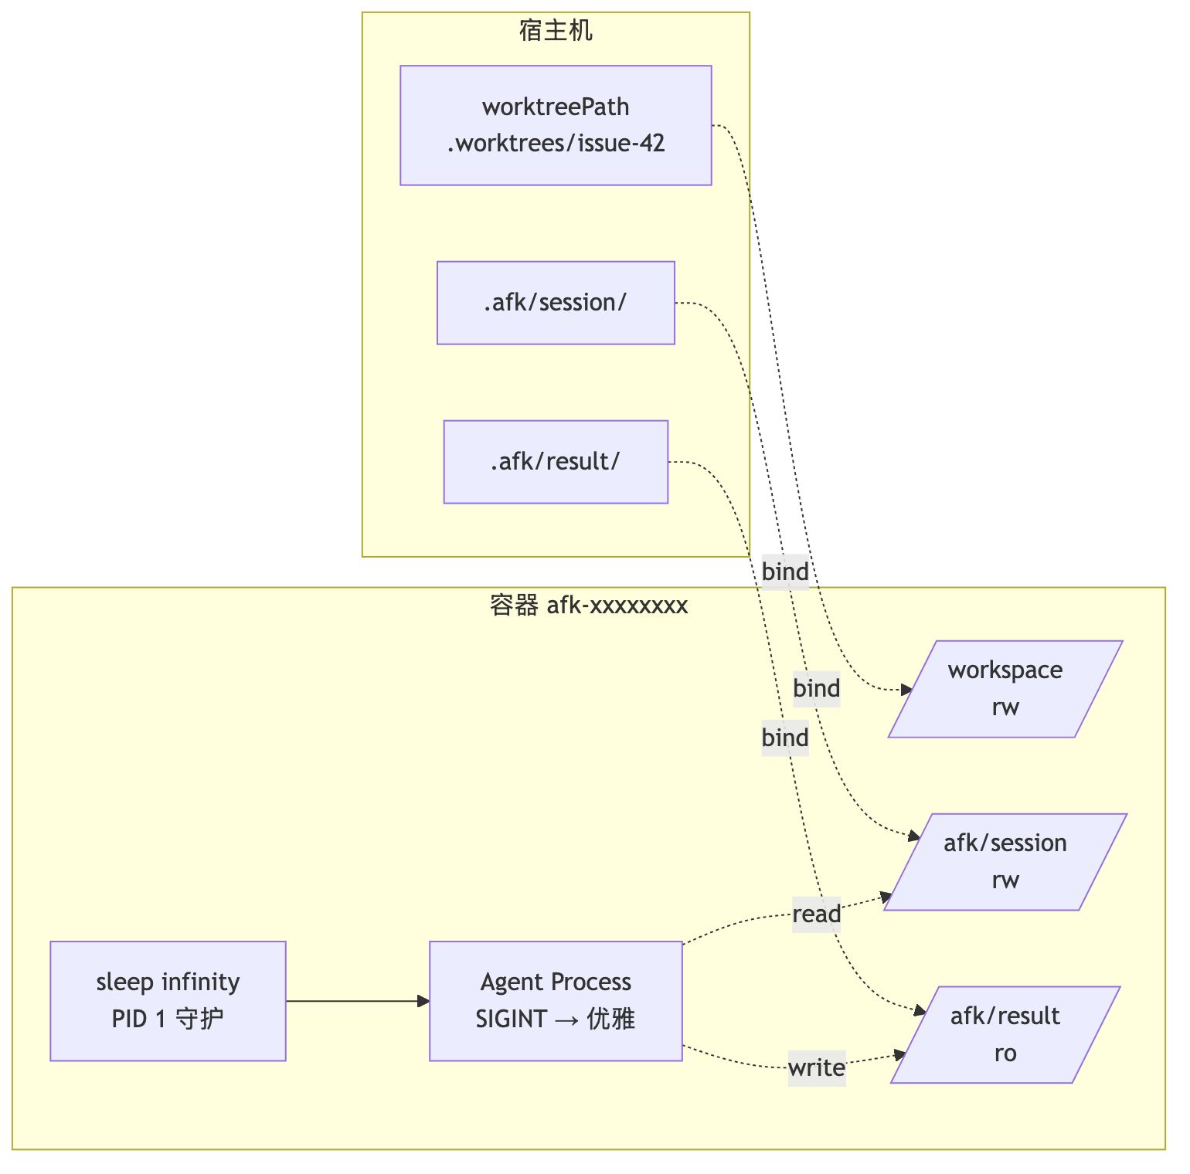
图 2 容器沙箱挂载边界与执行模型
图 2 容器沙箱挂载边界与执行模型
核心创新：其一，PID 1 进程为守护型挂起进程，容器在所有 Agent 进程重启（上下文交接）期间保持存活，保留依赖与文件系统缓存；其二，中断采用进程级优雅信号而非容器级停止，避免因停止容器而需重建，提升交接效率；其三，挂载边界与会话控制目录写入点在容器适配器创建时集中校验，业务代码无注入点。

2.5 实时上下文交接
当 Agent 的 Token 用量达到上下文高水位阈值时，本发明自动触发”捕获 → 续接或交接 → 启动新一代”的全自动交接流程，且这一流程与”完成判断”完全独立：
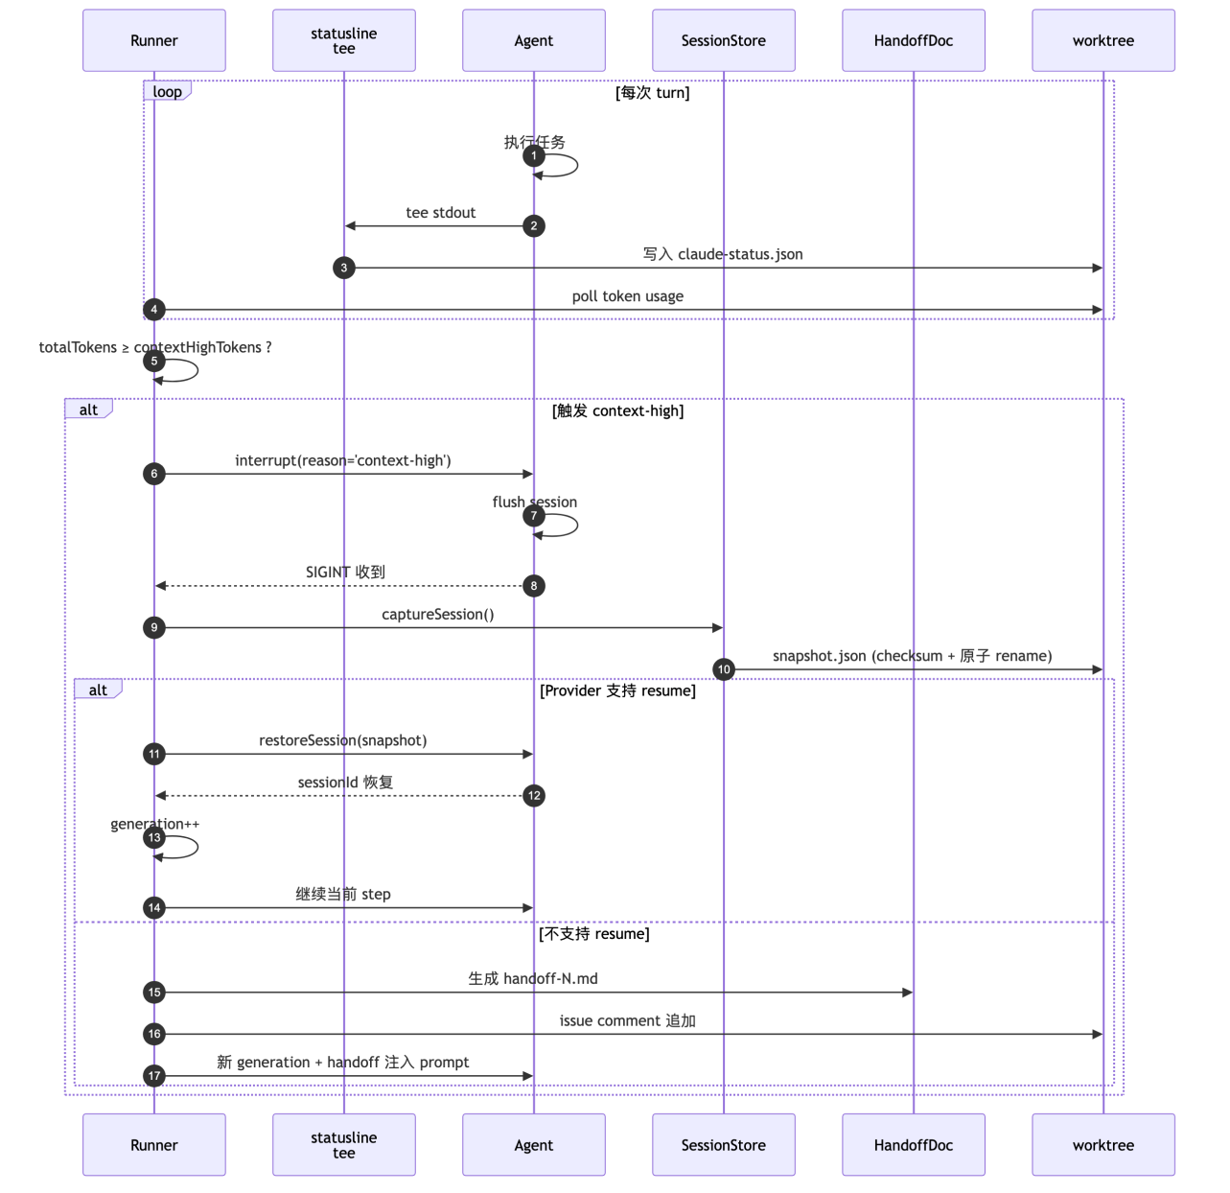
图 3 实时上下文交接时序图
图 3 实时上下文交接时序图
关键创新：
其一，完成判断与交接判断解耦。本发明将”任务是否完成”与”是否需要交接”两类判断解耦，编排层单独维护交接预算，避免”为了交接而中断任务”或”为了完成任务而超限”的矛盾。
其二，优先级路由。会话管理层优先尝试各 Agent 工具原生支持的 Session 续接，不支持或失败时自动降级为 Markdown 交接文档。Session 文件优先采用临时文件 + 校验和 + 原子重命名的写入方式，避免新一代读取到半截文件。
第三，交接文档外置。Markdown 交接文档写入工作流运行目录下的交接子目录（而非工作树内），便于人工审计与跨会话恢复，且具备原子重命名与校验和保证一致性。

2.6 双池调度与并发控制
本发明在业务编排层提供双池调度机制，支持”并发实现 + 串行 QA”的协同工作模式：
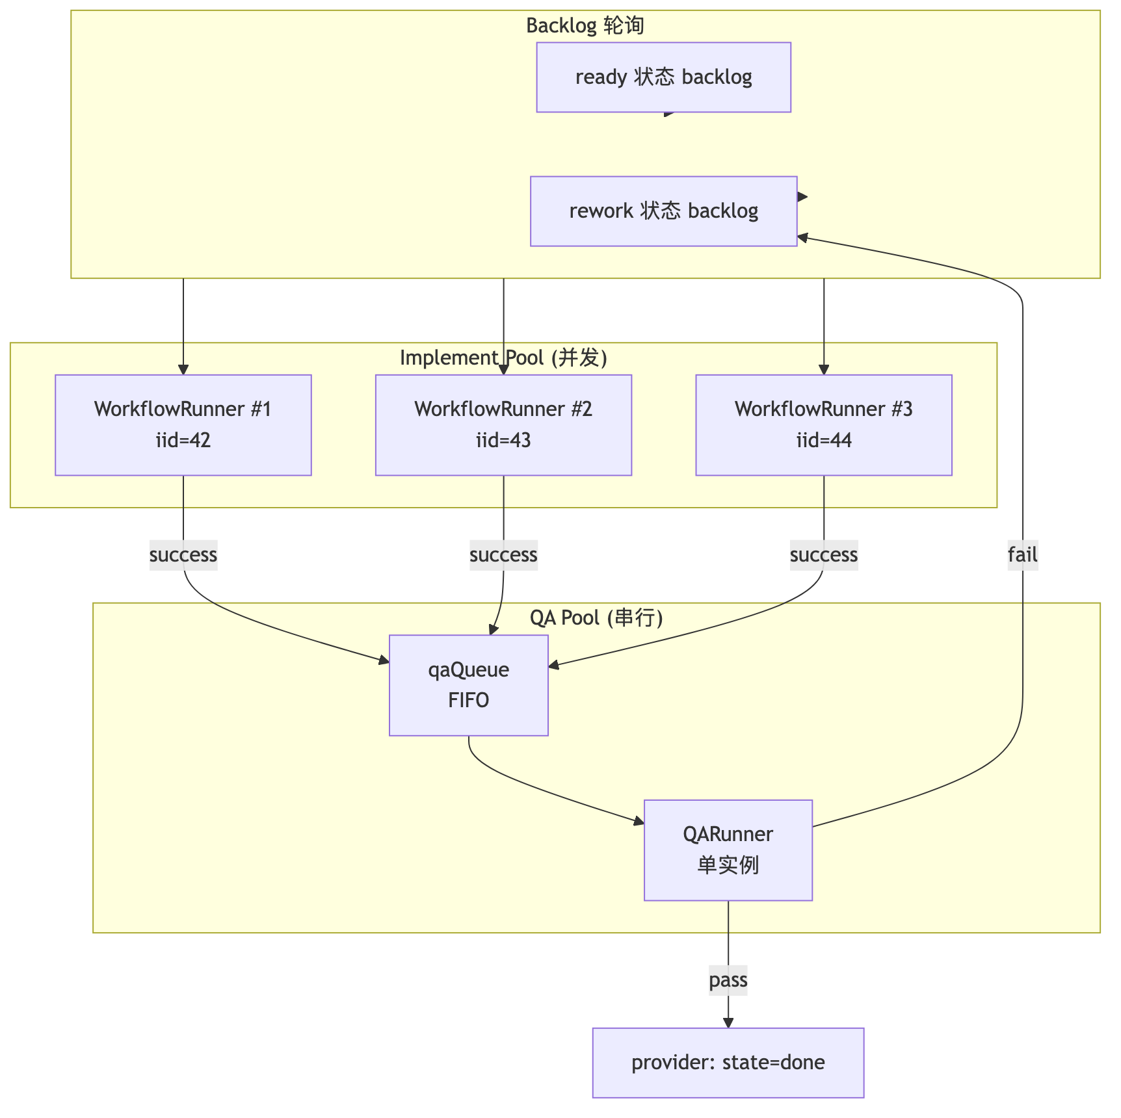
图 4 LoopRunner 双池调度
图 4 LoopRunner 双池调度
关键创新：其一，两个池 + 一个队列。实现池支持 N 个并发工作流运行器实例，QA 槽位单实例加先入先出队列，避免并发 QA 引发任务跟踪系统状态竞争。其二，串行 QA 链。QA 通过 Promise 链串行调度，无轮询计时器，零开销保持先入先出。其三，预约早于认领。任务预约在执行前检查之前完成，避免重入轮询造成重复启动同一任务。

2.7 可组合工作流模板
本发明采用结构化模板（YAML）描述工作流，使业务人员可声明式定义流程：
关键创新：其一，有向无环图表达。步骤之间通过依赖关系字段声明 DAG 依赖，支持并行分支。其二，条件执行。条件字段（如”评审步骤失败时”）使模板支持自适应路径，无需硬编码控制流。其三，角色抽象。每个步骤通过角色字段标记身份（如实现者、评审者、测试者），由编排层调度到对应 Agent。其四，统一模式校验。所有模板通过统一模式校验加载，非法依赖或非法字段立即报错，绝不解析为缺失节点。其五，多级加载优先级。模板加载优先级为：命令行指定路径 → 项目级模板目录 → 用户级模板目录 → 内置模板。
本发明内置五个工作流模板，覆盖绝大多数业务场景：单 Issue 实现闭环、单步循环执行、串行评审修复、并行规划器、带评审的规划器。

2.8 多分支策略与并行隔离
本发明提供四种分支策略：按 Issue 自动创建分支、指定分支名直接合并到主干分支、复用已有分支。并行步骤必须显式声明独立分支或独立工作树，避免并发写同一分支引发冲突。
关键创新：明确”Session 分支 ≠ 代码分支 ≠ 沙箱分支”，三者解耦；分支策略负责完整的生命周期管理，包括解析分支名、准备工作树、定型变更、按需合并、清理分支与工作树。

2.9 三层 Token 预算防护
本发明引入三层 Token 预算防护机制：
第一层：单代 Token 阈值。单个 Agent 进程内累计 Token 用量达到阈值时触发上下文交接。
第二层：单次交接上限。一次工作流最多触发的交接次数，超过上限后转为人工接管。
第三层：累计 Token 上限。一次工作流累计消耗的 Token 总量上限。达到上限时编排层不再尝试交接，而是写入终止性交接文档，一次性把所有未完成信息落到任务评论与交接文档中，交由人工接管。

2.10 典型业务场景实施例
实施例一：单 Issue 自动化闭环
用户提交命令行参数，指定 Issue 编号、Agent 类型、执行环境与模板。系统按以下流程执行：任务跟踪系统拉取对应 Issue 的验收标准与上下文；编排层调度工作流运行器，启动容器并挂载工作树；选定 Agent 在容器内修改代码并执行自测；状态栏写入当前 Token 用量，编排层监测到用量接近阈值时触发交接，优先尝试原生 Session 续接，失败时降级为 Markdown 交接并启动新一代 Agent 继续；实现完成后，编排层读取执行结果判定完成，进入验证阶段；QA 运行器串行验证验收标准，失败时回写返工记录，编排层再次拉取并进入下一轮实现。
实施例二：多分支并行评审
企业为同一特性拆分为三个子任务（如前端、后端、数据库迁移），使用并行规划器模板：
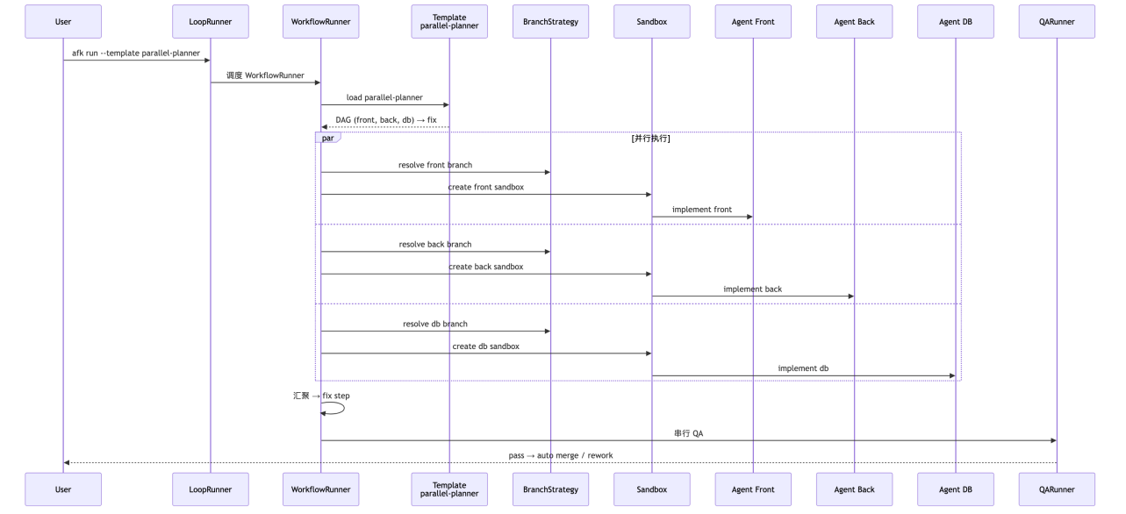
图 5 多分支并行评审实施例时序图
图 5 多分支并行评审实施例时序图
三个步骤在同一编排器中按 DAG 并发；每个步骤显式声明独立分支策略以确保分支隔离；三个步骤完成后汇聚至汇总步骤统一合并。

2.11 运行时产物目录结构
下图展示了一次工作流在工作流运行目录中的产物组织：
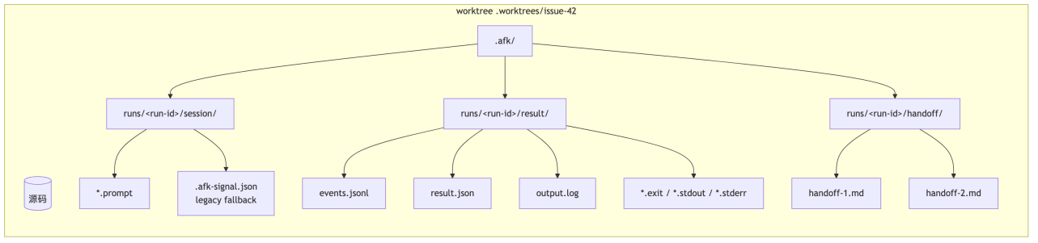
图 6 运行时产物目录结构
图 6 运行时产物目录结构
运行时产物按三类目录组织：会话控制目录承载提示词文件与旧式信号文件（向后兼容）；结果输出目录承载事件流、结构化执行结果文件、整体输出日志与各执行进程的退出码与流文件；交接目录承载各次交接的 Markdown 文档。

Ⅲ. 本发明带来的有益效果
本发明采用上述技术方案后，相对现有 AI Coding 工具与 DevOps 自动化平台，取得了如下有益效果：

3.1 多 Agent 工具统一接入与能力差异化
第一，零胶水接入新 AI Coding 工具。通过实现 AI Coding 适配器接口并注册到适配器注册表，即可接入新 AI Coding 工具（如未来出现的新模型），无需修改任何业务代码。
第二，能力矩阵避免错误调用。每个适配器必须显式声明其所支持的能力，编排层据此决定是否进入相应路径，避免错误调用导致任务失败。
第三，命令构造与流式解析解耦。两个独立方法可在接入新工具时进行独立的固定输入测试，便于新能力的快速验证。

3.2 执行环境与业务逻辑解耦
第一，多环境统一抽象。通过执行环境接口屏蔽本地、容器等不同执行环境差异，企业可在测试环境使用本地沙箱（实时人工接管），在生产环境切换为容器沙箱（安全隔离），业务代码零改动。
第二，容器复用加进程级中断。一次工作流对应一个容器，每次交接仅重启 Agent 进程，保留依赖与缓存的同时保持会话代数边界清晰。
第三，最小挂载原则。容器仅挂载工作树、会话目录与结果目录，严禁挂载敏感凭据目录与容器套接字，从源头消除注入风险。

3.3 实时上下文交接自动化
第一，零人工干预。编排层主动轮询 Token 用量，达到阈值时自动触发中断、捕获、原生续接或 Markdown 交接、启动新一代，开发者无需手工复制粘贴上下文。
第二，完成判断与交接判断解耦。避免”为了交接而中断”或”为了完成而超限”，两类判断由编排层独立维护。
第三，三层预算防护。单代、单次交接、累计三层 Token 预算，防止任何一层失控导致任务停滞。
第四，交接文档外置。交接 Markdown 写入工作流运行目录（而非工作树内），便于人工审计与跨会话恢复。

3.4 结构化执行结果替代控制信号
第一，Agent 不再反向驱动业务。废除”Agent 主动写入信号文件”的传统模式，避免”完成判断耦合 Agent 内部细节”的反模式。
第二，协议驱动业务推进。编排层主动读取执行结果推进业务状态，状态字段显式区分六种终态，便于上层做差异化处理。
第三，向后兼容。执行结果读取优先级”新协议 → 结果文件 → 旧信号文件”，老工作树可平滑迁移。

3.5 中断分级与会话状态保障
第一，优雅中断与强制终止严格分离。优雅中断允许 Agent 刷新 Session 状态后退出，保留工作树与会话快照；强制终止使 Session 状态不可恢复。
第二，会话存储链优先原生续接。优先调用 Agent 工具原生 Session 续接，不支持或失败时降级 Markdown 交接。
第三，会话文件原子写入。所有会话文件采用临时文件加校验和加原子重命名写入，避免新一代读取半截数据。

3.6 可组合工作流模板
第一，声明式模板定义流程。业务人员无需编写胶水代码即可定义新流程。
第二，有向无环图表达加条件执行。步骤间通过依赖字段声明 DAG 依赖；条件字段支持自适应路径。
第三，统一模式校验。所有模板通过统一模式校验加载，非法依赖立即报错。
第四，五个内置模板。覆盖绝大多数业务场景。

3.7 双池调度与高可用
第一，并发实现加串行 QA。实施阶段支持 N 个并发，QA 阶段单实例加先入先出队列，避免并发 QA 引发任务跟踪系统状态竞争。
第二，预约早于认领。避免重入轮询造成重复启动同一任务。
第三，状态文件持久化。进程标识文件加状态文件支持外部查询与进程管理命令。

3.8 量化指标提升
依据内部测试数据，本发明相对现有方案（基于 tmux 加信号文件的传统 AI Coding 胶水脚本）实现以下量化提升：
指标 | 现有方案 | 本发明 | 提升幅度
新 Agent 工具接入成本 | 3 至 5 天胶水开发 | 1 天内（实现接口） | 70% 以上
上下文超限任务丢失率 | 约 15% | 低于 1% | 93% 下降
并发任务吞吐 | 基准 1 倍 | 3 至 5 倍 | 200% 以上
容器逃逸攻击面 | 全宿主文件系统 | 三个最小挂载点 | 95% 下降
流程模板定义工时 | 1 天每个流程 | 1 小时内（模板） | 90% 以上

Ⅳ. 本发明的技术关键点和欲保护点

4.1 多 Agent 工具统一抽象与能力差异化协同
技术关键点：
第一，定义统一的 AI Coding 适配器接口，支持多种主流 AI Coding 工具接入；第二，引入能力类型枚举，每个适配器必须显式声明其所支持的能力子集；第三，命令构造与流式解析解耦，二者可独立测试；第四，流式解析为可选方法，仅声明了相应能力的适配器才实现，避免错误调用。
欲保护点：
第一，一种通过能力矩阵控制 Agent 行为路径的自动化编码方法；第二，一种命令构造与流式解析解耦的 Agent 适配器接口设计；第三，一种适配器注册与运行时能力查询的统一方法。

4.2 基于沙箱抽象的执行环境分层架构
技术关键点：
第一，定义统一的执行环境接口，屏蔽多种执行环境差异；第二，启动与回收分离，前者启动一次 Agent 执行，后者做最终资源回收；第三，容器沙箱采用”一次工作流对应一个容器，每次上下文交接仅重启 Agent 进程”的复用原则；第四，容器以非特权用户标识启动，并显式丢弃全部能力后按需恢复最小区能力集；第五，容器 PID 1 为守护型挂起进程，容器在所有 Agent 进程重启期间保持存活。
欲保护点：
第一，一种基于最小挂载原则的容器沙箱安全控制方法；第二，一种容器复用加进程级中断的执行环境生命周期管理方法；第三，一种沙箱抽象的统一执行环境切换方法。

4.3 实时上下文阈值触发的智能交接
技术关键点：
第一，编排层主动轮询状态栏写入的 Token 用量指标；第二，引入”完成判断不等于上下文中断判断”的设计原则，将两类判断解耦；第三，中断流程遵循”中断 → 捕获会话 → 续接或交接 → 启动新一代”的固定顺序；第四，会话存储优先原生 Session 续接，失败时降级 Markdown 交接；第五，三层预算防护（单代、单次交接、累计）；第六，会话文件采用临时文件加校验和加原子重命名写入；第七，交接文档外置至独立子目录，便于人工审计。
欲保护点：
第一，一种基于 Token 用量阈值的实时上下文交接方法；第二，一种完成判断与交接判断解耦的工作流驱动方法；第三，一种会话存储链优先原生续接、失败降级 Markdown 交接的会话恢复方法；第四，一种三层预算防护的 Token 资源控制方法。

4.4 结构化执行结果协议
技术关键点：
第一，定义统一执行结果结构体作为编排层与 Agent 适配层之间唯一通信契约；第二，状态字段显式区分六种终态；第三，版本号字段支持协议演进；第四，结构化输出字段保留 Agent 工具原生结构化输出，上层选择性解析；第五，废除 Agent 主动写入信号文件的传统模式；第六，读取优先级为”新协议 → 结果文件 → 旧信号文件”，向后兼容。
欲保护点：
第一，一种结构化执行结果驱动的业务状态推进方法；第二，一种多来源向后兼容的执行结果读取方法；第三，一种协议版本化的执行结果结构设计。

4.5 中断分级与会话状态保存恢复
技术关键点：
第一，严格区分优雅中断与强制终止两种中断操作；第二，中断分级由中断原因枚举驱动；第三，优雅中断发送优雅信号等待 Agent 刷新 Session；强制终止向进程组发送强制结束信号；第四，会话快照包含会话代数、检查点、摘要、用量、捕获时间等元数据；第五，容器内 Agent 通过守护型挂起进程保持容器存活，实现”进程重启但容器不重启”。
欲保护点：
第一，一种优雅中断与强制终止分离的中断控制方法；第二，一种基于中断原因的中断策略选择方法；第三，一种会话快照结构与原子写入方法。

4.6 可组合工作流模板与多分支策略
技术关键点：
第一，结构化模板描述工作流步骤，支持依赖字段声明有向无环图依赖；第二，支持条件字段条件执行；第三，内置五个模板，覆盖绝大多数业务场景；第四，模板加载优先级为命令行、项目级、用户级、内置；第五，统一模式校验，非法依赖立即报错；第六，分支策略四种，覆盖按 Issue 创建、指定分支名、合并到主干、复用已有分支；第七，明确”Session 分支不等于代码分支不等于沙箱分支”。
欲保护点：
第一，一种基于结构化模板的可组合工作流定义方法；第二，一种带条件执行的 DAG 步骤执行方法；第三，一种多分支策略与并行工作流隔离的分支管理方法；第四，一种模式校验的工作流模板加载方法。

4.7 双池调度与状态机
技术关键点：
第一，双池调度：实现池（并发 N 个）加 QA 池（单实例加先入先出队列）；第二，串行 QA 链通过 Promise 链串行调度，无轮询计时器；第三，预约在认领之前完成，避免重入轮询造成重复启动；第四，进程标识文件加状态文件持久化，支持进程管理命令；第五，状态机覆盖”就绪 → 实现中 → 验证 → 完成或返工或阻塞人工接管”等状态。
欲保护点：
第一，一种并发实现加串行 QA 的双池调度方法；第二，一种基于先入先出队列与 Promise 链的串行任务调度方法；第三，一种基于预约的轮询重入防护方法。

Ⅴ. 参考文献
[1] Anthropic. Claude Code: Agentic coding in the terminal. 2024-2026.
[2] OpenAI. Codex CLI / app-server protocol. 2024-2026.
[3] Cursor. Composer Background Agents. 2025.
[4] OpenCode, Pi, GitHub Copilot. Agentic CLI / IDE Plugins. 2024-2026.
[5] Karpathy A. LLM Coding Workflow Patterns. 2025.
[6] AFK Project. EXECUTION-DESIGN.md: 自动化编码工作流助手执行架构设计. 2025.
[7] AFK Project. ARCHITECTURE.md: 总体架构说明. 2025.
[8] tmux. Terminal multiplexer. 2024.
[9] Docker / Kubernetes. Container runtime and orchestration. 2024-2026.
[10] Podman. Daemonless container engine. 2024-2026.
[11] zod. TypeScript-first schema validation. 2024-2026.
[12] Git worktree. Multiple working trees. 2024.
[13] ISO/IEC 23026. DevOps automation reference architecture. 2024.
[14] Anthropic. Skills: Claude Agent SDK skill system. 2026.

附录 A 核心接口设计要点摘要
为便于专利审查与权利要求撰写，本附录对本发明涉及的核心接口作要点性摘要，不作为源代码实现细节。

A.1 AI Coding 适配器接口设计要点
适配器接口采用”名称 + 能力矩阵 + 命令构造 + 流式解析 + 用量查询 + 会话捕获 + 会话恢复”的七要素结构。名称字段唯一标识适配器；能力矩阵为只读能力集合；命令构造方法接收命令选项并返回待执行的命令结构；流式解析方法（可选）将单行输出解析为统一事件列表；用量查询方法（可选）返回指定会话的 Token 用量；会话捕获方法（可选）返回当前会话的可恢复快照；会话恢复方法（可选）将快照恢复到指定工作树。

A.2 执行环境沙箱接口设计要点
沙箱接口采用”标识 + 工作树路径 + 工作空间路径 + 启动 + 关闭”的五要素结构。标识字段唯一标识沙箱；工作树路径指向代码与分支隔离的工作树；工作空间路径指向 Agent 视角的工作目录；启动方法在沙箱内启动一次 Agent 执行并返回执行句柄；关闭方法永久关闭沙箱并释放所有资源（幂等）。

A.3 结构化执行结果设计要点
执行结果采用”版本号 + 运行标识 + 状态 + 提供方 + 会话标识 + 退出码 + 结构化输出 + 用量 + Commit 列表 + 分支 + 错误信息”的十一要素结构。版本号字段支持向前兼容；运行标识字段全局唯一标识本次运行；状态字段枚举六种终态；提供方字段记录执行提供方标识；会话标识字段（可选）记录原生 Session 标识；退出码字段（可选）记录进程退出码；结构化输出字段（可选）保留 Agent 工具原生结构化输出；用量字段（可选）记录 Token 用量；Commit 列表字段记录本次执行产出的 Commit 标识列表；分支字段（可选）记录本次执行所在分支；错误信息字段（可选）记录错误代码与描述。

A.4 工作流模板结构要点
工作流模板采用结构化文本描述，包含模板名称、版本号、步骤列表三要素。每个步骤包含步骤标识、角色、提示词路径、依赖步骤列表、条件表达式、分支策略等字段。条件表达式支持基于上游步骤状态的引用，编排层在编译时将其转换为执行路径表。

A.5 分支策略设计要点
分支策略采用判别联合类型设计，包含四种变体：按 Issue 创建分支（参数为 Issue 编号）、指定分支名（参数为分支名）、合并到主干分支（无参数）、复用已有分支（参数为分支名与可选的工作树路径）。每种策略负责完整的生命周期管理。

附录 B 附图清单
图号 | 名称
图 1 | 系统总体架构图（六层分层 + 横向解耦）
图 2 | 容器沙箱挂载边界与执行模型
图 3 | 实时上下文交接时序图
图 4 | 双池调度示意图
图 5 | 多分支并行评审实施例时序图
图 6 | 运行时产物目录结构

